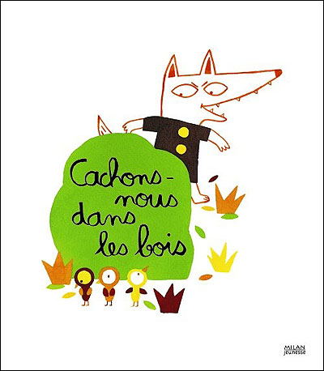

Lecture interactive
Niveau scolaire pour cette planification : préscolaire

Titre du livre | Cachons-nous dans les bois
Auteur | Léonard
Illustrateur | Élisa Géhin
Maison d’édition | Milan
Année de publication | 2009

Présentation | Raisons du choix de cette œuvre et niveau scolaire | Ce livre nous présente un loup et des personnages que vous connaissez peut-être.
Présentation | Présentation du livre
Présentation | Présentation du titre, de l’auteur, de l’illustrateur et de la maison d’édition | 1ère de couverture  Que voyez-vous sur la première de couverture?  Quels sont les personnages? Qui se cache? Pourquoi?  Voyez-vous le nom de l’auteur et de l’illustrateur? non  Ils sont sur la 4e de couverture.  4e de couverture  Indiquer que la 1ère et 4e de couverture sont liées. L’illustration est complète lorsque nous ouvrons le livre.  Pourquoi le loup se cache-t-il?  Lire le résumé
Présentation | Questionnement pour l’exploration de l’illustration de la 1ere de couverture
Présentation | Questionnement sur la lecture du résumé et sur l’illustration de la 4e de couverture
Présentation | Intention
Présentation | Formulation de l’intention de lecture |  | Nous voulons savoir qui se cache et pourquoi ils se cachent.
Présentation | Mise en contexte
Présentation | Choix des pages qui permettent de faire émerger l’intention de lecture | Première page double
Présentation | Questions amenant à faire des liens avec les connaissances antérieures des élèves | S’assurer que les enfants connaissent les contes de Hansel et Gretel et du Petit Chaperon Rouge.

Réalisation | Exécution de la lecture
Réalisation | Choix des pages propices aux interactions entre les élèves | Nous avons paginé les doubles pages pour faciliter la planification.  p.1-2 :  De qui se sauvent les enfants? (C)  p.3-4 :  Comment à l’air le loup? (I)  p.5-6 :  Peux-tu trouver les trois amis qui sont cachés? Décris l’endroit où ils se trouvent.  Est-ce que le loup semble se diriger dans la bonne direction? (C)  p.7-8 :  Est-ce que le loup se rapproche? Comment peuvent se sentir les enfants cachés? (I)  Invente une pensée qu’ils peuvent avoir.  Toi, quelle pourrait être une de tes pensées? (R)  p.11-12 :  Est-ce que vous croyez que le loup va trouver le Chaperon Rouge? (prédiction)  p.13-14 :  Je vais te… (demander aux enfants de de trouver en dyades, ce que va faire le loup.) (prédiction)  Inventer une phrase avec : je vais te… (demander de ne pas dire manger.) Trouver un autre mot.  p.15-16 :  Que faisaient les enfants avec le loup? (C)  p.17-18 :  Est-ce que le loup est gentil ou méchant dans ce livre? (C)
Réalisation | Préciser le questionnement et le regroupement pour les interactions (grand groupe, dyades, petit groupe)
Réalisation | Préciser les stratégies de lecture privilégiées | Prédictions  Illustrations  Inférences
Réalisation | Notions académiques exploitées avec ce livre | Structure de la phrase avec : « je vais te… » ajout du verbe.

Intégration | Retour sur la lecture
Intégration | Questionnement pour susciter l’échange concernant les émotions ressenties | Demander aux enfants qu’elles pouvaient être les pensées du Chaperon Rouge.
Intégration | Questionnement pour amener les élèves à faire un retour à l’intention de lecture | Finalement, pourquoi les personnages se cachaient?
Intégration | Questionnement pour amener les élèves à faire des liens avec leur expérience personnelle | Quelles sont vos meilleures cachettes quand vous jouez à cache-cache?

Liens avec d’autres livres :

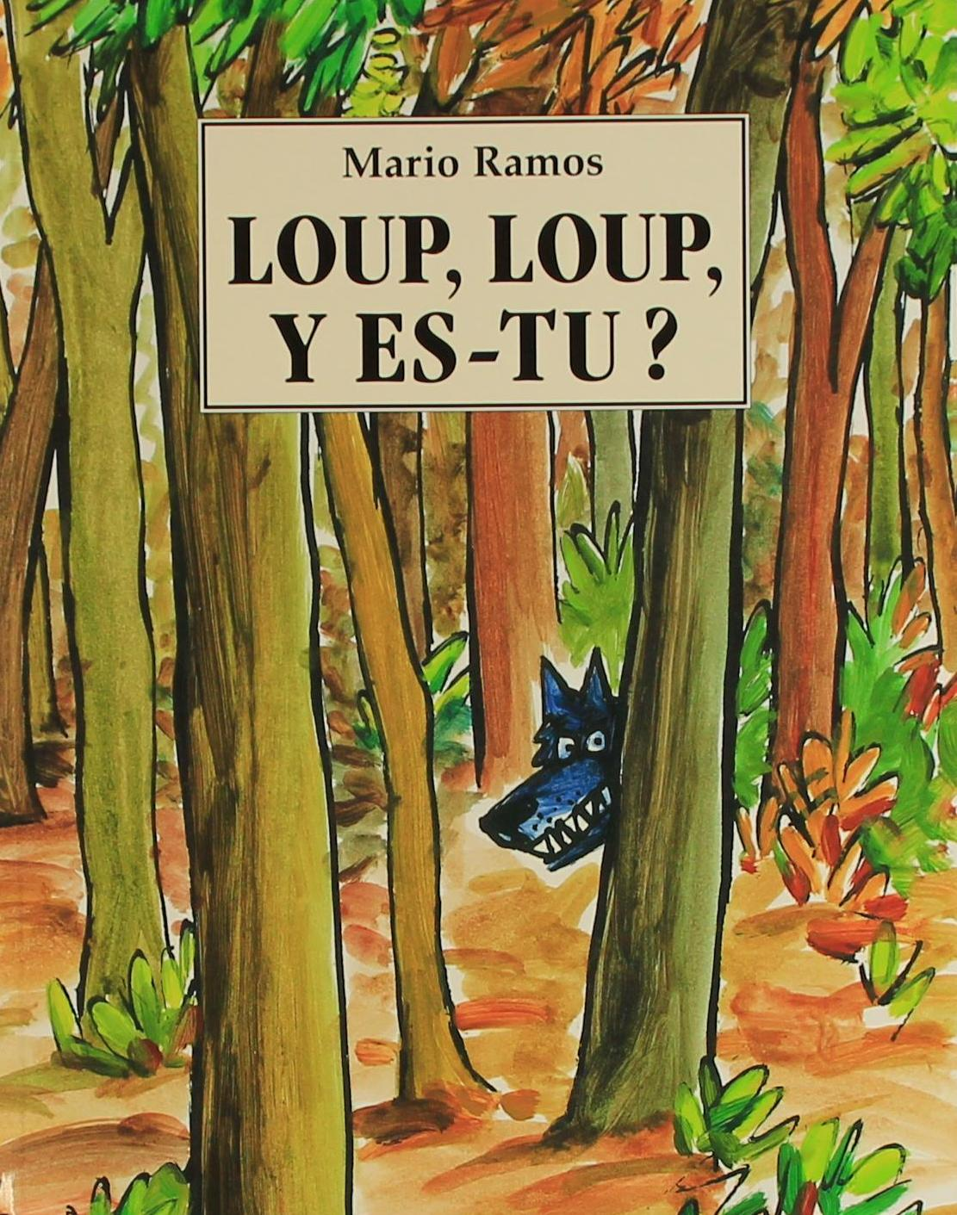
Loup, loup, y es-tu?
Marion Ramos, L’école des loisirs, 2006

Promenons-nous dans le bois, Tant que le loup n'y est pas. Loup, loup, y es-tu ? Loup, loup, que fais-tu ? Silence ! Je dors!

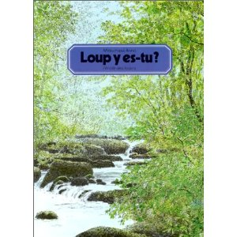
Loup y es-tu ?
Mitsumasa Anno, l’école des loisirs, 1979

Des dizaines d'animaux sont cachés dans ces sous-bois. Au lecteur de les y retrouver et de les identifier. Sans paroles.

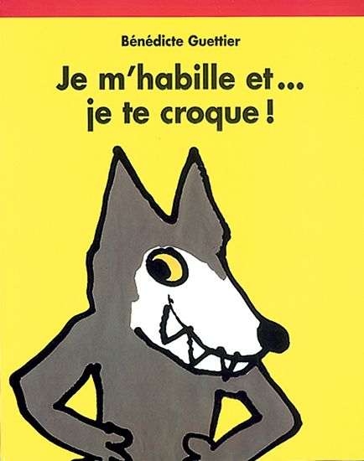
Je m’habille et… je te croque!
Bénédicte Guettier, l’école des loisirs, 1998

On a beau être un loup-garou... on n'en est pas moins élégant! Dans la même collection, retrouvez "Je m'habille et je t'apporte un cadeau", "Je m'habille et je pars au galop", "Je m'habille et je te transforme en crapaud", "Je m'habille et je vais danser", "Je m'habille et je me couche" et "Je m'habille et je décolle".

Prolongement

Cacher un toutou et demander aux enfants de décrire l’endroit où il pourrait se trouver.

Comptine de cachons nous dans le bois pour nommer différents vêtements.

